Füllstandskontrolle von Vakzine-Ampullen
Ultraschallsensoren von ipf messen durch kleinste Öffnungen

ipf electronic stellt mit dem UT120020 und UT120021 zwei Ultraschallsensoren zur Füllstandskontrolle von Behältnissen mit sehr kleinen Öffnungen vor, z. B. Reagenzgläser oder Ampullen für Impfstoffe.

Beide Ultraschallsensoren haben lediglich einen Durchmesser von 12mm (Länge 70mm) und verfügen über einen Analogausgang für abstandsproportionale Messungen, wie sie bspw. bei Füllstandsabfragen erforderlich sind. Die Analogsignale der Sensoren lassen sich in einer übergeordneten Steuerung auswerten. Hierbei können sowohl der Referenzwert als auch die zulässigen Toleranzen für den Füllstand flexibel gesetzt werden, um unterschiedliche Chargen mit abweichenden Füllhöhen zu überwachen.
Der Schallwandler des UT120020 hat einen Öffnungswinkel von nur 6°, wodurch sich dieser Sensor mit einem Messbereich von 20mm bis 200mm insbesondere für Füllstandsmessungen von Behältnissen mit kleinen Abfüllöffnungen eignet.

Eine Besonderheit des UT120021 ist eine Schalldüse am Sensorkopf, die den Ultraschall fokussiert und hierdurch eine nahezu lineare Schallkeule erzeugt, wodurch sich der Austritts- bzw. Öffnungswinkel des Schalls nochmals reduziert. Mit diesem Ultraschallsensor lassen sich daher Füllstände in Behältnissen mit extrem kleinen Öffnungen abfragen.

Ein weiterer wesentlicher Vorteil der Lösungen von ipf electronic besteht darin, dass das Material und die Oberflächenbeschaffenheit der zu erfassenden Objekte oder Medien nahezu beliebig sein können. Somit lassen sich neben Flüssigkeiten auch körnige, pulverförmige oder feste Materialien abfragen, wobei weder Form noch Farbe einen Einfluss auf das Ergebnis haben.
Ergänzt wird die Reihe der Ultraschallsensoren UT12 durch Geräte mit Schaltausgang (UT120120) zur Positionsabfrage.

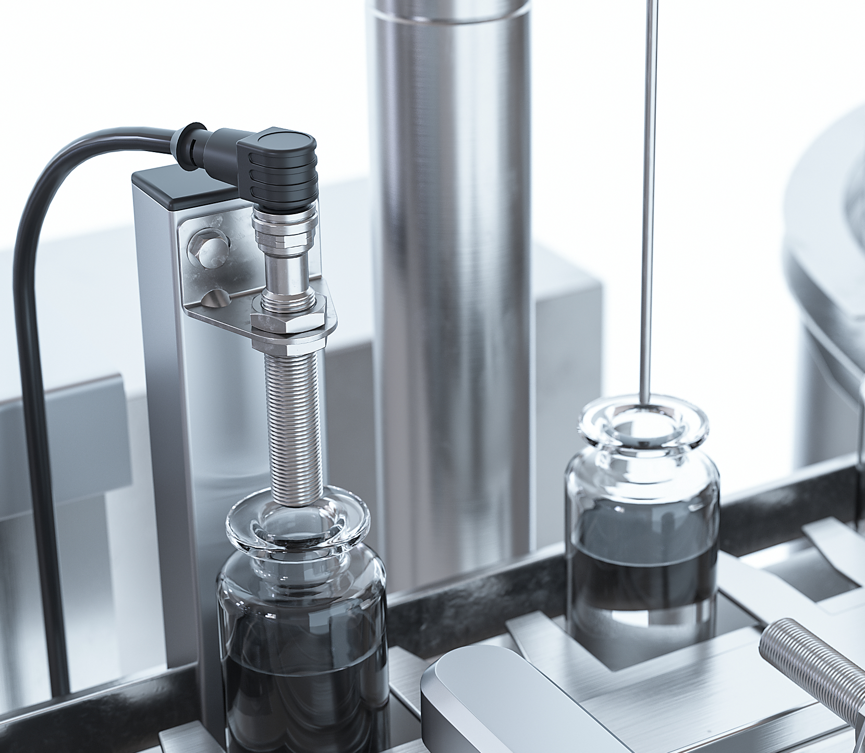

Der Ultraschallsensor UT120020 kann, wie hier unmittelbar hinter
einer Dosiereinheit, Füllstände in Behältnissen mit kleinen Öffnungen
kontrollieren. (Bilder: ipf electronic)

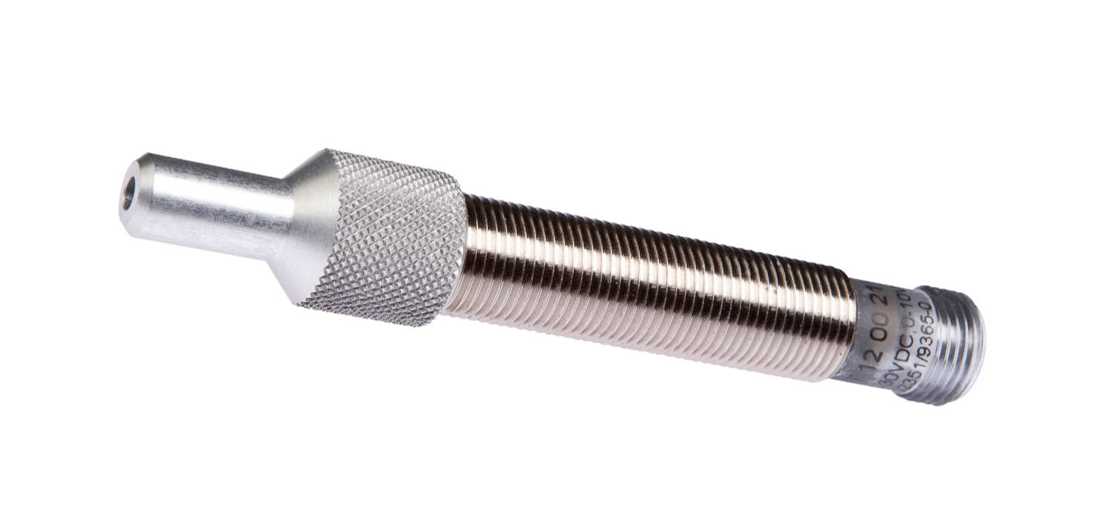

Die Schalldüse am Sensorkopf des UT120021 fokussiert den
Ultraschall und erzeugt eine nahezu lineare Schallkeule.

ÜBER IPF ELECTRONIC
Sensoren vom Feinsten
Wenn HIGH-TECH zu HIGH-END wird.

Im deutschsprachigen Raum stehen wir seit mehr als drei Jahrzehnten für Hochleistungs-Sensoren in der Automatisierungstechnik. Wir legen Wert auf höchste Qualität und produzieren nach wie vor selbst am Hauptstandort in Altena im Sauerland.
Wir sind die ipf electronic und machen mehr als nur unseren Job. Wir denken weiter, innovativer, nachhaltiger und bleiben dabei sympathisch. Wir sitzen im Sauerland, einer der innovativsten Regionen des Landes. Unsere Produkte sind präzise, intelligent, technisch ausgereift und vielseitig einsetzbar. Unsere 140 Mitarbeiter leben Service, auch nach den üblichen Geschäftszeiten.
Mit unserer großen Produktvielfalt, hohen Problemlösungskompetenz und starken Serviceorientierung sind wir als Top-Lieferant in der industriellen Sensorik einzigartig. Permanente Forschung und Entwicklung spielen eine ebenso gewichtige Rolle, wie die Weiter- und Fortbildung von Mitarbeitern und Führungskräften. Unser 1982 gegründetes Unternehmen wird bis heute in zweiter Generation familiengeführt. Beim Umweltschutz und nachhaltigen Umgang mit Ressourcen legen wir besondere Maßstäbe an.

KONTAKT
ipf electronic gmbh
Rosmarter Allee 14
58762 Altena
info@ipf.de
www.ipf.de


PRESSEKONTAKT
Martinus Menne
Waldweg 8 ● 57489 Drolshagen
Tel +49 2761 8288861
mm@technikredaktion.de
www.technikredaktion.de

